Strukturierte Adressangaben in Dateien mit Überweisungen und SDD-Einreichungen ab 15.11.2026 (ISO 20022)

Ab dem 15. November 2026 treten neue Vorgaben zur Angabe von Adressen im Zahlungsverkehr in Kraft. Diese betreffen Überweisungen sowie SDD-Einreichungen, die per Datei importiert werden. Ab diesem Zeitpunkt müssen Adressdaten im strukturierten ISO-20022-Format übermittelt werden.
Bei der strukturierten Adresse werden einzelne Bestandteile der Adresse in dafür vorgesehenen Feldern angegeben. Sobald bei einer Überweisung oder SDD-Einreichung eine Adresse angegeben wird, müssen folgende Angaben verpflichtend enthalten sein:
- TwnNm (Ort)
- Ctry (Land).
Um eine reibungslose Abwicklung der Überweisung oder SDD-Einreichung sicherzustellen, empfehlen wir die vollständige Angabe der Adresse durch Straße inklusive Hausnummer, Postleitzahl, Ort sowie Land. Straße und Hausnummer werden dabei gemeinsam in einem einzigen Adressfeld angegeben.
- StrtNm (Straße)
- PstCd (Postleitzahl)
- TwnNm (Ort)
- Ctry (Land).
Nachfolgend ein vereinfachtes Beispiel für eine strukturierte Adresse in einer Importdatei:
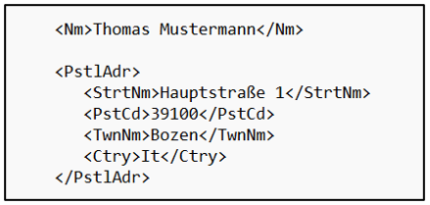

Diese technischen Hinweise richten sich an Kundinnen und Kunden, die Dateien mit Überweisungen und SDD-Einreichungen importieren.

